WAKACYJNA MATEMATYKA
Grupa: „Niedźwiadki” 6lat
Data: 25.06.2020r. czwartek
Cele:
- dodaje i odejmuje na liczmanach,
- uczestniczy w zabawie ruchowej,
- równomiernie rozciera plastelinę; utrwala kierunek pisania,
Przebieg:
1. Rośnie – maleje– zabawa matematyczna doskonaląca umiejętność dodawania i odejmowania.
Wykonaj działania dodawania i odejmowania. Do liczenia możesz wykorzystać nakrętki, pomponiki, guziki.
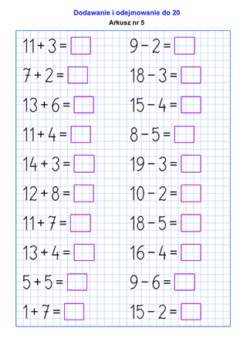
2. Raz i dwa – zabawa ruchowa o charakterze naśladowczym.
Zaproś do tej zabawy rodziców, rodzeństwo. Wypowiadając słowa:
„Raz i dwa, raz i dwa, róbcie wszyscy to, co ja” wykonaj jakiekolwiek ćwiczenie a reszta rodziny niech Cię naśladuje.
3. Odcienie morza – mieszanie kolorów i rozcieranie plasteliny, zabawa doskonaląca siłę i sprawność dłoni, utrwalanie prawidłowego kierunku pisania.
Przygotuj plastelinę w kolorach: niebieskim, białym, fioletowym i zielonym.
Ugnieć jedną kulkę z niebieskiej plasteliny oraz po jednej kulce z połączenia niebieskiej z każdym z pozostałych kolorów. Za każdym razem więcej jest niebieskiej plasteliny a dodatek drugiego koloru jest niewielki.
Starannie wymieszaj kolory.
Gdy kulki są gotowe, porównaj ich odcienie.
Następnie rozcieraj każdą kulkę na kawałku tektury. Za każdym razem kierują ruch od lewej do prawej strony. Różne kolory niebieskiego łączą się i nachodzą na siebie.
Gdy plastelina jest równomiernie roztarta na całej tekturce i pokrywa ją cienką warstwą, narysują w niej fale za pomocą wykałaczki, pamiętając o rysowaniu od lewej do prawej strony.
4. Klasy – zabawa ruchowa z elementem skoku.
Zabawa ruchowa na świeżym powietrzu.
Samodzielnie narysuj kredą klasy, zapisz cyfry i określ sposób skakania (na jednej/ dwóch nogach).
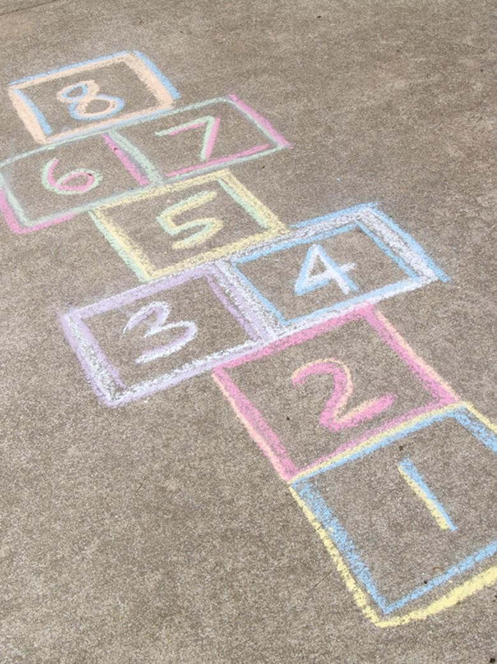

Miłego dnia!
Czekam na zdjęcia lub filmiki! : )

